**بسمه تعالی**

**گزارش پروژه مدولاسیون با GUI در MATLAB**

این پروژه از چند قسمت مجزا برای انجام مدولاسیون و تشکیل سیگنال های حامل و پیام متشکل میباشد:

**مراحل انجام:**

1. **ایجاد یک GUI با MATLAB App Designer**

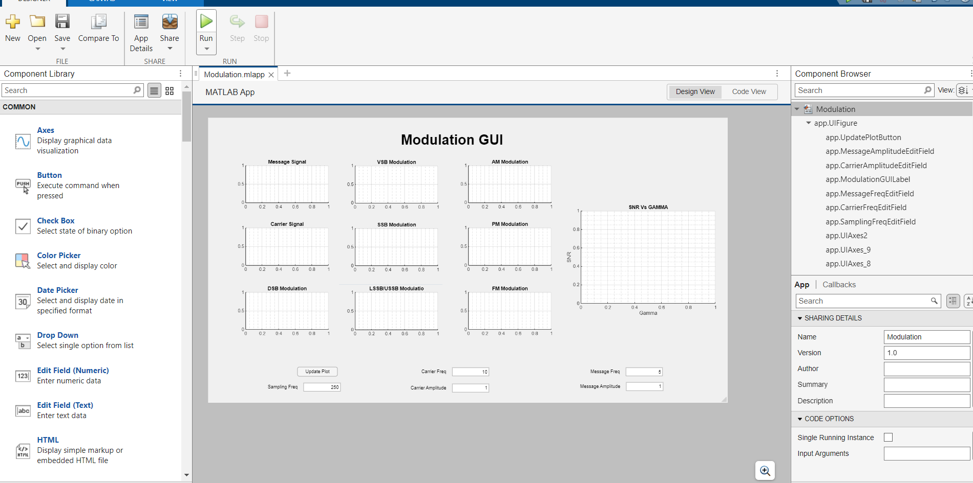برای اینکار یک GUI با متلب ایجاد میکنیم که از منوی بالای متلب قابل باز کردن میبیاشد و شامل یک Canvas به این شکل میباشد:

بعد از باز کردن و آماده کردن این قسمت آماده ی ایجاد و رسم سیگنال ها و مدولاسیون آنها میباشیم.

1. **تشکیل سیگنال پیام**

در نظر داشته باشید که کل سیگنال ها در بازه ی زمانی یک ثانیه ایجاد شده و بررسی شده اند.

برای تشکیل سیگنال پیام ابتدا از GUI و قسمت ورودی برای فرکانس و دامنه آن مقدار ورودی را میخوانیم و با تشکیل بردار زمان، یک سیگنال سینوسی برای سیگنال پیام به صورت زیر تشکیل میدهیم.

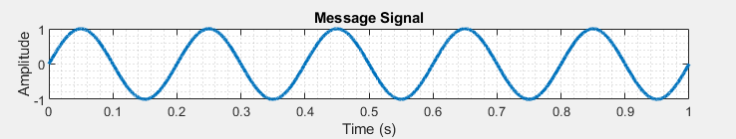

Fs = app.SamplingFreqEditField.Value; % Sampling Freq

dt = 1 / Fs; % Sampling Time

% Message Freq

Fm = app.MessageFreqEditField.Value;

% Message Amplitude

Am = app.MessageAmplitudeEditField.Value;

T = 0:dt:1; % Time vector (1 second duration)

% Message signal (modulating signal)

MessageSig = Am * sin(2 * pi * Fm * T);

1. **تشکیل سیگنال حامل**

همچنین برای تشکیل سیگنال حامل هم ابتدا از GUI و قسمت ورودی برای فرکانس و دامنه آن مقدار ورودی را میخوانیم و با تشکیل بردار زمان، یک سیگنال سینوسی برای سیگنال پیام به صورت زیر تشکیل میدهیم.

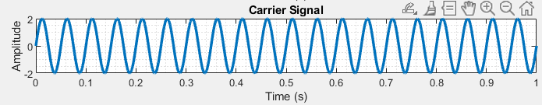

% Carrier Freq

Fc = app.CarrierFreqEditField.Value;

% Carrier Amplitude

Ac = app.CarrierAmplitudeEditField.Value;

% Carrier signal

CarrSig = Ac * sin(2 * pi * Fc * T);

1. **مدولاسیون DSB**

حال برای انجام مدولاسیون، با استفاده از ابزار های متلب میپردازیم.  
برای مثال مدولاسیون DSB به این صورت قابل انجام میباشد.

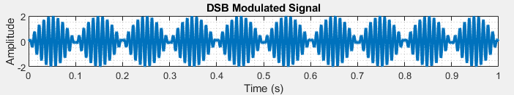

**%% DSB Modulation**

DsbSig = MessageSig .* CarrSig;

1. **مدولاسیون VSB**

به همین منوال به مدولاسیون VSB با تابع Hilbert میپردازیم.

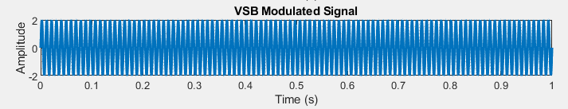

% Hilbert transform of the message signal

MessageSigHilbert = hilbert(MessageSig);

% VSB modulated signal

VsbSig = real(MessageSigHilbert .* (Ac * exp(1i * 2 * pi * Fc * T)));

1. **مدولاسیون SSB**

به همین منوال به مدولاسیون SSB میپردازیم.

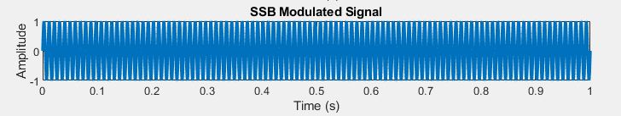

**%% SSB Modulation**

% Hilbert Transform of the message signal

HilbertMsgSig = imag(hilbert(MessageSig));

% SSB signal (upper sideband)

SsbSig = MessageSig .* cos(2 * pi * Fc * T) - …

HilbertMsgSig .* sin(2 * pi * Fc * T);

1. **مدولاسیون LSSB/USSB**

به همین منوال به مدولاسیون LSSB/USSB میپردازیم.

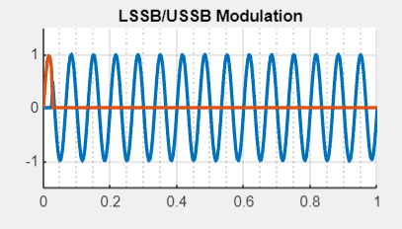

% LSSB Modulation

LssbSig = SsbSig .* (2 * pi * Fc * T >= pi/2);

% USSB Modulation

UssbSig = SsbSig .* (2 * pi * Fc * T < pi/2);

1. **مدولاسیون AM**

به همین منوال به مدولاسیون AM میپردازیم.

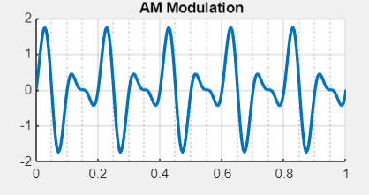

% AM Modulation

AMModSig = (1 + MessageSig) .* CarrSig;

1. **مدولاسیون PM**

به همین منوال به مدولاسیون PM با داشتن یک Deviation Factor برای فاز، میپردازیم.

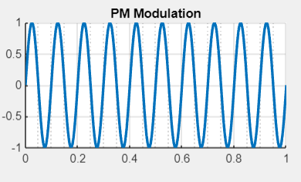

% PM Modulation

Kp = 1.0; % Phase deviation factor

Pm = cumsum(MessageSig) / Fs;

PMModSig = sin(2 * pi * Fc * T + Kp * Pm);

1. **مدولاسیون FM**

به همین منوال به مدولاسیون FM با داشتن یک Deviation Factor برای فرکانس میپردازیم.

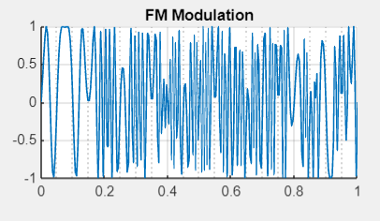

% FM Modulation

Kf = 10.0; % Frequency deviation factor

FMModSig = sin(2 * pi * (Fc + Kf * MessageSig) .* T);

1. **محاسبه SNR برای یکی از مدولاسیون ها براساس گاماهای متفاوت**

برای محاسبه SNR با ایجاد های سیگنال نویز رندوم گاوسی با دامنه های گاما، به ازای گاما های متفاوت، آنها را به صورت نسبت توان سیگنال نویز به سیگنال اصلی به صورت زیر حساب میکنیم و در کل منحنی آن را رسم میکنیم.

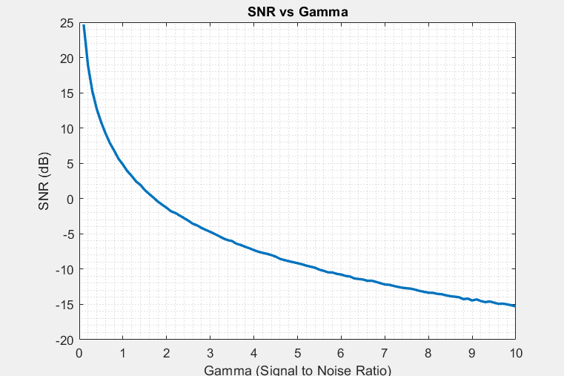

**%% SNR Calculation**

GammaVals = 0:0.1:10; % Different levels of gamma (ratio of signal amplitude to noise amplitude)

SNRVals = zeros(size(GammaVals)); % Initialize SNR values

for i = 1:length(GammaVals)

gamma = GammaVals(i);

Noise = gamma * randn(size(ModSig)); % Generate Gaussian noise

NoisySig = ModSig + Noise; % Add noise to modulated signal

% Calculate signal power and noise power

SigPow = mean(ModSig .^ 2);

NoisePow = mean(Noise .^ 2);

% Calculate SNR

SNRVals(i) = 10 * log10(SigPow / NoisePow);

end

1. **شکل نهایی پروژه**

در نهایت با قرار دادن منطق توضیح داده شده در بستر GUI Application نرم افزار متلب میتوان آن را به صورت یک اپلیکیشن مستقل ارایه داد.

